K1R16/1-230

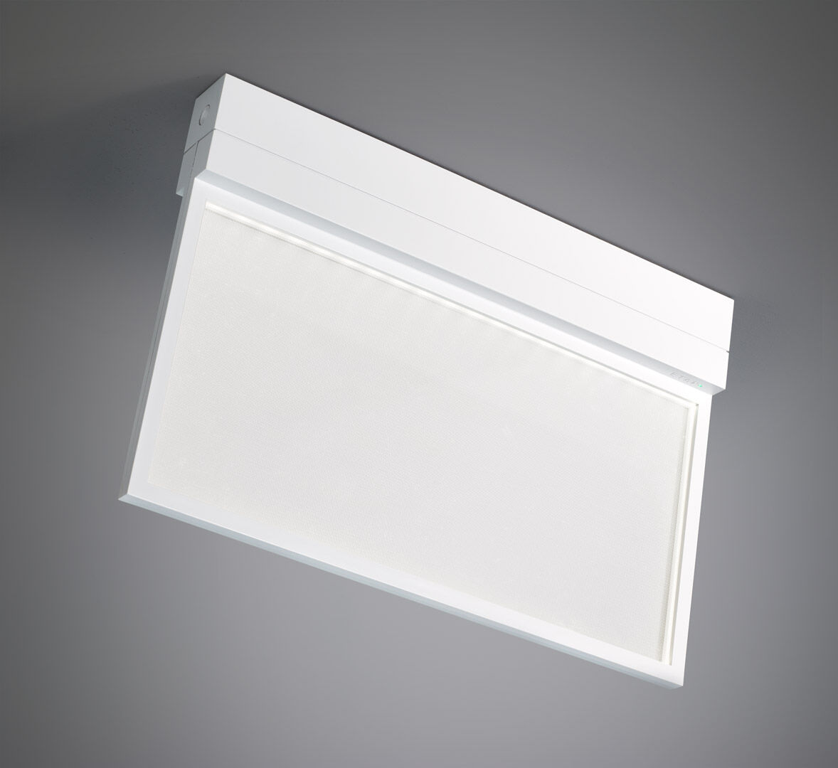
Luminária de emergência com iluminação difusa confortável. Montagem em superfície. Alimentação central. Dimensões: 315 mm x 33 mm x 219 mm. Fonte de luz da placa difusora para uma iluminação confortável. Corpo em policarbonato, abertura sem parafusos, conexão elétrica automática, terminais de fio sem parafusos (até 2.5mm²), adequados para montagem em teto e parede, acessórios opcionais para montagem de encastrar ou suspensa Fluxo luminoso em estado de emergência: 200 lm. Potência: 3.9 W. Tensão: 220-230V. Para uso com sistemas de bateria central em 230 V AC/DC. Modo mantido. Classe de isolamento: classe II. Segurança fotobiológica IEC/TR 62778: RG0. Policarbonato resistente a impactos base, RAL9003 - branco. Grau de protecção IP: IP42. Grau de protecção IK: IK04. Teste ao fio encandescente: 850°C. Certificações: CE, ENEC. A luminária foi desenvolvida e produzida de acordo com a norma EN 60598-1 numa empresa certificada pela ISO 9001 e pela ISO 14001.

